
3月25日动态
星期三 天气： 晴天 出勤人数：26人
观察一：晨间活动—我会自主签到
今天是周三，在晨间入园活动中，孩子们根据数字时钟记录自己的来园时间。通过观察我们发现，王宇尧、郭陶霖、王梓雯、陈煦、仲思齐、唐可一、苏媛能端正坐姿、用正确的书写姿势记录时间，胡希瑶、蒋婉柔、苏媛、胡皓霆、刘芃泽、王宇尧、邢永望、刘金凌、石禧暶、高梓歆、郭陶霖、彭鑫奕、王梓雯、郑诗俊、孙铭阳、蔡松霖、陈煦、李哲、沈星延、肖宸锡能坚持在8点10分前来园。
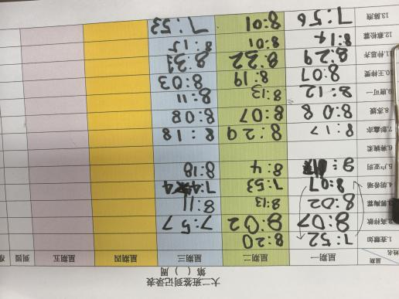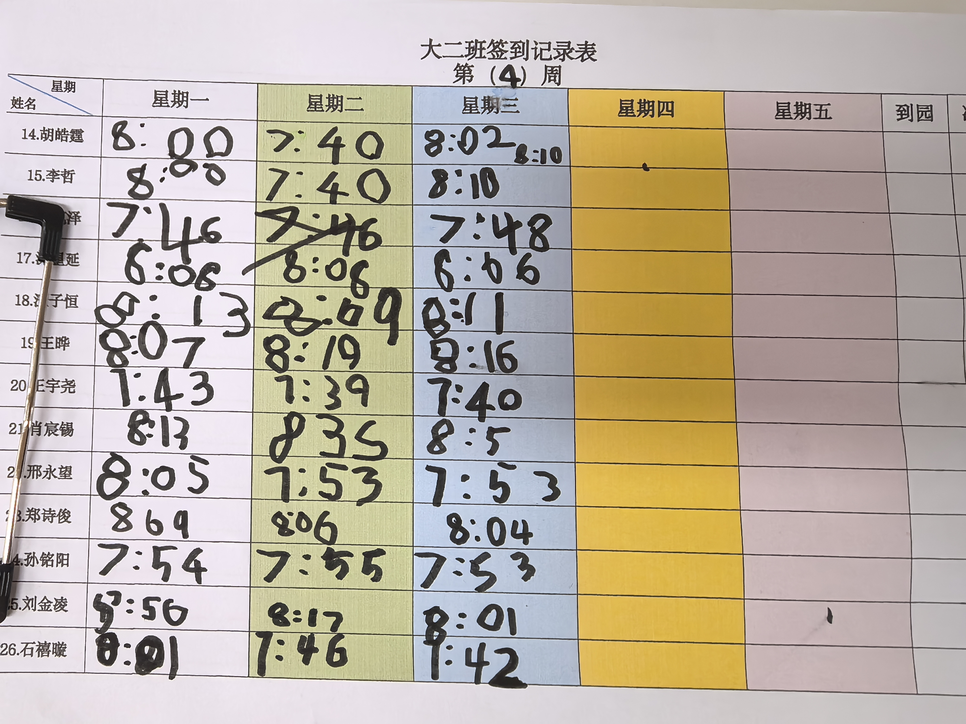

观察二：区域游戏—沉浸式体验
今天的区域游戏中，孩子们根据自己的计划进区域游戏。在教师的观察中，王晔、户亚玥、胡皓霆、蔡松霖、李哲、高梓歆在益智区多米诺骨牌、我们的社区之寻找停车位，拿快递、春天四子棋游戏。汪子恒、蒋婉柔、郑诗俊、肖宸锡在建构区我心中的小学、校车；石禧暶、仲思齐在图书区看绘本、绘画小学的故事；沈星延、邢永望在万能工匠拼搭小学教室；唐可一、郭陶霖、查慧如、王宇尧在美工区用彩泥制作小白鹅、小花朵、小学生、制作春天的小学场景；王梓雯、陈煦、彭鑫奕、刘芃泽、胡希瑶、在科探区探索弹珠轨道、电能小屋、显微镜下的世界。苏媛在自然材料区拼搭春日小屋。
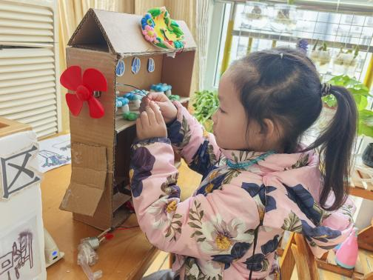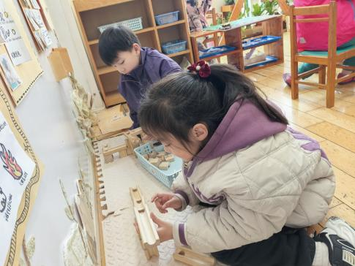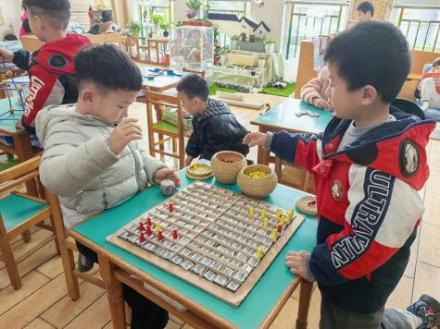

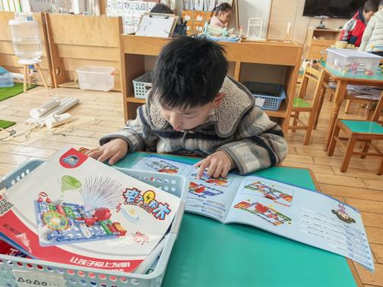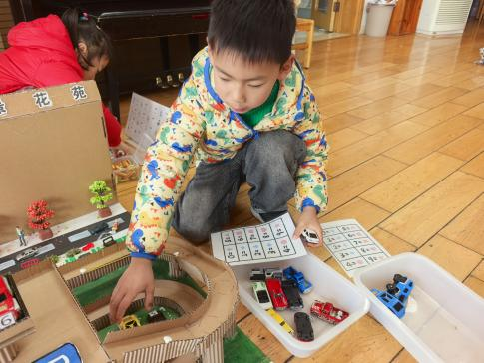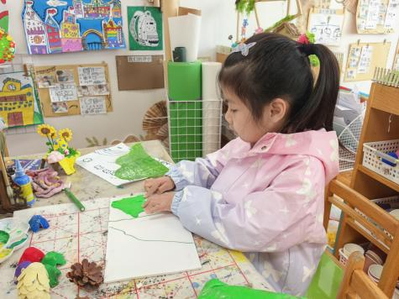

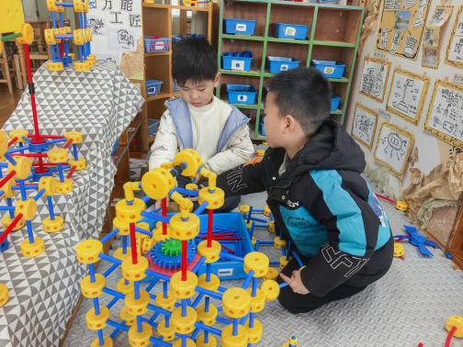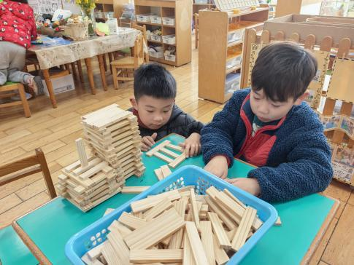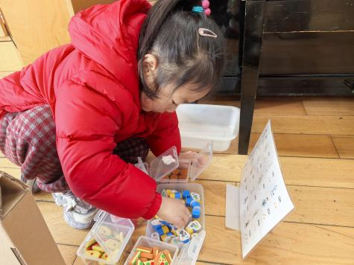

观察三：集体活动—《律动：小卓玛上学》
《小卓玛上学》是一首藏族乐曲，每小节有两拍、节奏稳定。乐曲旋律欢快、活泼体现了小卓玛向往上学读书的喜悦心情。本次活动主要引导幼儿感受乐曲旋律、结构，想像乐曲所表现的情节，用简单的肢体动作表达自己对音乐的理解以及小卓玛上学的快乐心情。
活动中查慧如、蒋婉柔、苏媛、仲思齐、胡皓霆、王晔、王宇尧、邢永望、郭陶霖、户亚玥、彭鑫奕、唐可一、王梓雯、郑诗俊、蔡松霖、陈煦、李哲、沈星延、肖宸锡、石禧暶、胡希瑶能理解乐曲的结构、节奏，尝试用简单的肢体动作协调合拍的表现音乐。
观察四：生活活动—午睡活动
在午睡活动中，苏媛、仲思齐、王宇尧、郭陶霖、户亚玥、彭鑫奕、唐可一、王梓雯、陈煦、李哲、胡希瑶能主动把鞋子摆放整齐，并自己叠裤子和衣服，主动铺开杯子自主入睡。下午1点前，查慧如、苏媛、仲思齐、胡皓霆、王晔、王宇尧、郭陶霖、彭鑫奕、唐可一、郑诗俊、陈煦、肖宸锡、石禧暶、胡希瑶能主动入睡，，其他小朋友也要早早入睡才能长身体喔！

